**Samsung Galaxy S20 Plus-co o nim wiemy?**

**Najnowszy Samsung Galaxy S20 Plus może zaskoczyć. Dowiedz się o nim więcej.**

**Samsung Galaxy S20 Plus**

Na rynku smartfonów pojawił się nowy gracz-*Samsung Galaxy S20 Plus*. Eksperci są zdania, że może on być prawdziwym flagowcem.

**Jakie parametry posiada Samsung Galaxy S20 Plus?**

Oprócz doskonałego wyglądu, telefon **Samsung Galaxy S20 Plus** ten posiada wiele udogodnień. Jednym z nich jest wyświetlacz Dynamic AMOLED 6,7″ 3200 x 1440 pikseli (QHD+), 120 Hz, który zapewnia doskonały obraz. 8 GB RAM i

128 GB pamięci wewnętrznej to specyfikacje, które robią ogromne wrażenie. Pozostałe parametry to:

l aparat przedni 10 Mpix f/2.2,

l hybrydowy dual SIM,

l Android 10 z OneUI 2.1,

l Exynos 990 z ARM Mali-G77 MP11,

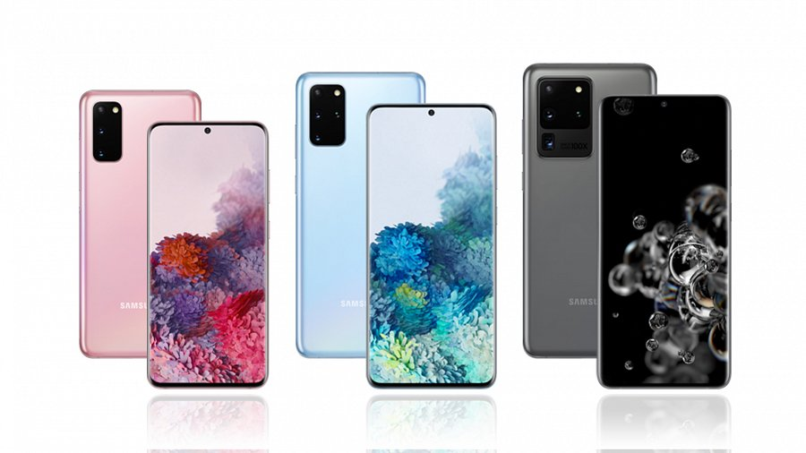

**Gdzie kupić?**

[Samsung Galaxy S20 Plus](https://www.ceneo.pl/91074690#pid=17589) dostępny jest w oficjalnym sklepie producenta stacjonarnie w największych miastach w Polsce lub online. Znajdziemy go także w wielu sklepach internetowych z elektronikom. W tym przypadku ceny mogą się nieznacznie różnić. Warto przed zakupem dokładnie zapoznać się ze specyfikacjami oraz jeśli jest taka możliwość zobaczyć go w rzeczywistości. Zobaczymy wtedy jak produkt utrzymuje się w naszych dłoniach.